## 单节点es出现Unassigned的问题

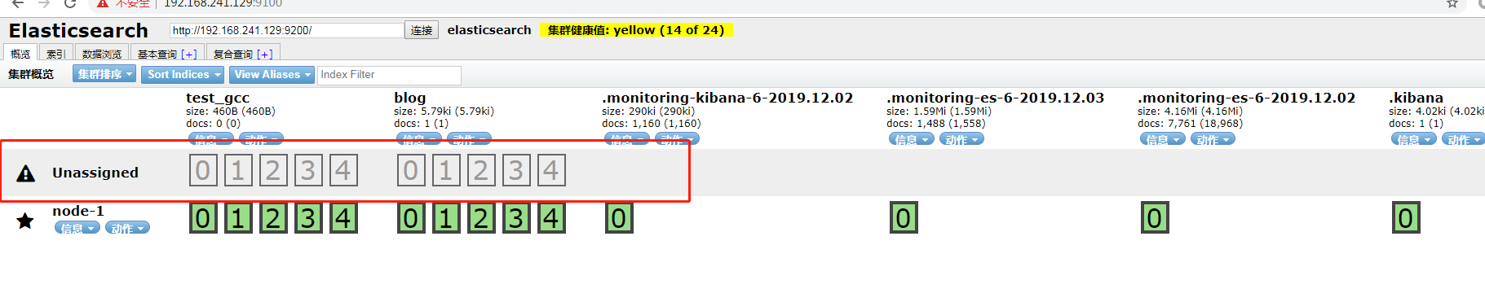

**问题原因:**

从上面截图可以看出存在5个unassigned的分片，新建索引blog5的时候，分片数为5，副本数为1，新建之后集群状态成为yellow，其根本原因是因为集群存在没有启用的副本分片，我们先来看一下官网给出的副本分片的介绍：

副本分片的主要目的就是为了故障转移，正如在 集群内的原理 中讨论的：如果持有主分片的节点挂掉了，一个副本分片就会晋升为主分片的角色。

那么可以看出来副本分片和主分片是不能放到一个节点上面的，可是在只有一个节点的集群里，副本分片没有办法分配到其他的节点上，所以出现所有副本分片都unassigned得情况。因为只有一个节点，如果存在主分片节点挂掉了，那么整个集群理应就挂掉了，不存在副本分片升为主分片的情况。

**解决方案:**

1. 单节点创建索引的时候,副本设置为0.
2. 或者集群中添加多个节点.